SCIENCES 6 La météo

 | Je sais ma leçon si…
SCIENCES 6 | Je sais ce qu’est la météorologie.
 | Je connais les différents phénomènes auxquels s’intéressent les météorologues.
 | Je connais les instruments et les unités de mesure des phénomènes météorologiques.

1 - Qu’est-ce que la météo ?
La météorologie est l’étude de ce qui se passe dans l’atmosphère (la couche de gaz qui entoure la terre).

Elle permet de décrire le temps qu’il fait et de faire des prévisions sur le temps à venir, ce qui est important pour la population, mais aussi pour certains métiers qui ont besoin de prévoir la météo (marins, agriculteurs, pilote d’avion…).

2 - À quoi s’intéressent les météorologues ?

Les météorologues s’intéressent donc à différents phénomènes.

a) Le vent
Le vent est le déplacement de l’air présent dans l’atmosphère.

On peut étudier sa direction (ex : il vient du nord) et sa vitesse qui s’exprime en km/h (ex : il souffle à 50 km/h).

Il existe également une échelle qui permet de situer la force du vent : l’échelle de Beaufort.

b) La température
La température est le froid ou le chaud que l’on ressent. Sa mesure s’exprime en degré Celsius (ex : il fait 13 °C).

c) Les précipitations
Les précipitations, c’est l’eau qui tombe du ciel sous forme de pluie ou de neige.

La mesure des précipitations s’exprime en millimètre d’eau par mètre carré (ex : en janvier à Marseille, il est tombé 48 mm d’eau / m²).

3 - Quels instruments permettent d’étudier la météo ?

a) Le vent
Pour savoir d’où vient le vent, on utilise une girouette.
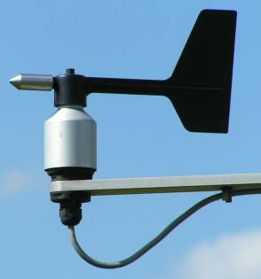

Pour connaître la vitesse du vent, on utilise un anémomètre.
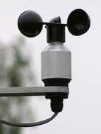

b) La température
La température se mesure grâce à un thermomètre.

c) Les précipitations
Les précipitations se mesurent grâce à un pluviomètre.
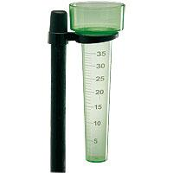

SCIENCES 6 La météo

 | Je sais ma leçon si…
SCIENCES 6 | Je sais ce qu’est la météorologie.
 | Je connais les différents phénomènes auxquels s’intéressent les météorologues.
 | Je connais les instruments et les unités de mesure des phénomènes météorologiques.

1 - Qu’est-ce que la météo ?
La ................................................ est l’étude de ce qui se passe dans l’......................................................... (la couche de gaz qui entoure la terre).
Elle permet de décrire le .............................. qu’il fait et de faire des .................................................... sur le temps à venir, ce qui est important pour la population, mais aussi pour certains métiers qui ont besoin de prévoir la météo (marins, agriculteurs, pilote d’avion…).
2 - À quoi s’intéressent les météorologues ?
Les météorologues s’intéressent donc à différents phénomènes.
a) Le vent
Le ............................. est le ......................................................................... présent dans l’atmosphère.
On peut étudier sa ............................................. (ex : il vient du nord) et sa ......................................... qui s’exprime en .......................................... (ex : il souffle à 50 km/h).
Il existe également une échelle qui permet de situer la force du vent : l’.............................................................................. .
b) La température
La .................................................... est le froid ou le chaud que l’on ressent. Sa mesure s’exprime en ..................................................... (ex : il fait 13 °C).

c) Les précipitations
Les .......................................................... , c’est l’eau qui tombe du ciel sous forme de ............................. ou de ................................ .
La mesure des précipitations s’exprime en .................................................... ........................................................ (ex : en janvier à Marseille, il est tombé 48 mm d’eau / m²).
3 - Quels instruments permettent d’étudier la météo ?
a) Le vent
Pour savoir d’où vient le vent, on utilise une ................................................ .
Pour connaître la vitesse du vent, on utilise un .............................................. .
b) La température
La température se mesure grâce à un .......................................................... .
c) Les précipitations
Les précipitations se mesurent grâce à un ..................................................... .

